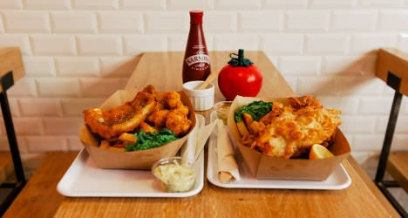

Delightful Food with mouth Watering Recipes

**Specialty in French**

**French Food Menu**



**French Food**

**Menu Card**

**Catskeller Section**

* ***************** **** $
* ***************** **** $
* ***************** **** $
* ***************** **** $
* ***************** **** $
* ***************** **** $
* ***************** **** $

**Beer-Battered**

* ***************** **** $
* ***************** **** $
* ***************** **** $
* ***************** **** $
* ***************** **** $
* ***************** **** $

**Pizza Corner**

* ***************** **** $
* ***************** **** $
* ***************** **** $
* ***************** **** $
* ***************** **** $
* ***************** **** $

**Boneless Section**

* ***************** **** $
* ***************** **** $
* ***************** **** $
* ***************** **** $
* ***************** **** $
* ***************** **** $
* ***************** **** $
* ***************** **** $
* ***************** **** $
* ***************** **** $
* ***************** **** $
* ***************** **** $

**Hot Dogs Section**

* ***************** **** $
* ***************** **** $
* ***************** **** $
* ***************** **** $
* ***************** **** $
* ***************** **** $
* ***************** **** $

**Sliders**

* ***************** **** $
* ***************** **** $
* ***************** **** $
* ***************** **** $
* ***************** **** $
* ***************** **** $

**Salty Snacks**

* ***************** **** $
* ***************** **** $
* ***************** **** $
* ***************** **** $
* ***************** **** $
* ***************** **** $

**Drinks**

* ***************** **** $
* ***************** **** $
* ***************** **** $
* ***************** **** $
* ***************** **** $
* ***************** **** $
* ***************** **** $
* ***************** **** $
* ***************** **** $
* ***************** **** $
* ***************** **** $
* ***************** **** $